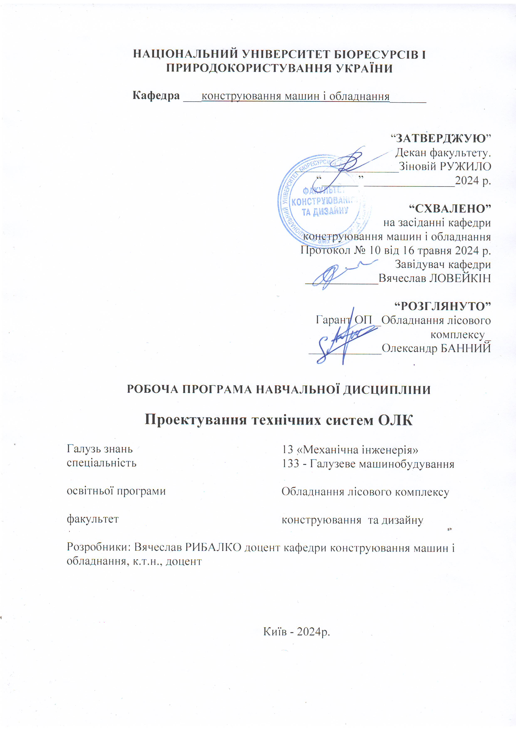
НАЦІОНАЛЬНИЙ УНІВЕРСИТЕТ БІОРЕСУРСІВ І
ПРИРОДОКОРИСТУВАННЯ УКРАЇНИ

Кафедра ___конструювання машин і обладнання______

“ЗАТВЕРДЖУЮ”
Декан факультету.
_________________Зіновій РУЖИЛО
“______”_______________2024 р.

“СХВАЛЕНО”
на засіданні кафедри конструювання машин і обладнання

Протокол № 10 від 16 травня 2024 р.
Завідувач кафедри
____________Вячеслав ЛОВЕЙКІН

“РОЗГЛЯНУТО”
Гарант ОП _Обладнання лісового
комплексу_
____________Олександр БАННИЙ

РОБОЧА ПРОГРАМА НАВЧАЛЬНОЇ ДИСЦИПЛІНИ

Проектування технічних систем ОЛК

Галузь знань 13 «Механічна інженерія»
спеціальність 133 - Галузеве машинобудування

освітньої програми Обладнання лісового комплексу

факультет конструювання та дизайну

Розробники: Вячеслав РИБАЛКО доцент кафедри конструювання машин і обладнання, к.т.н., доцент

Київ - 2024р.

Опис навчальної дисципліни

Проектування технічних систем ОЛК
(назва)

Галузь знань, спеціальність, освітня програма, освітній ступінь

Освітній ступінь | Магістр
Спеціальність | 133 – Галузеве машинобудування
Освітня програма | Обладнання лісового комплексу
Характеристика навчальної дисципліни

Вид | Вибіркова
Загальна кількість годин | 120
Кількість кредитів ECTS | 4
Кількість змістових модулів | 2
Курсовий проект (робота) (за наявності)
Форма контролю | Екзамен
Показники навчальної дисципліни для денної та заочної форм навчання

 | денна форма навчання
Курс (рік підготовки) | 1
Семестр | 1
Лекційні заняття | 15 год.
Практичні, семінарські заняття | год.
Лабораторні заняття | 15 год.
Самостійна робота | 90 год.
Індивідуальні завдання
Кількість тижневих аудиторних  годин для денної форми навчання | 2год.

- Мета, завдання та компетентності навчальної дисципліни
Мета: дисципліни полягає у формуванні у магістрів системи знань щодо основних положень проектування технічних систем ОЛК, включаючи проектування технологічних процесів створення сучасних конструкцій лісогосподарської техніки; моделювання і дослідження деталей та вузлів лісогосподарських агрегатів, енергетичних систем; проектування, експлуатація та моніторинг технічних систем, спрямованих на заощадження енергоресурсів, використання альтернативних джерел енергії, забезпечення збереження гумусового шару.
Завдання дисципліни полягає у наступному: вивчити особливості методів розрахунку та проектування технічних систем ОЛК, проаналізувати конструктивно-технологічні параметри сучасних технічних систем та технології їх виготовлення; засвоїти специфіку технологічних процесів виготовлення, складання, обслуговування лісогосподарської техніки.

Набуття компетентностей:
інтегральна компетентність (ІК):Здатність особи розв’язувати складні спеціалізовані задачі та практичні проблеми у певній галузі професійної діяльності або у процесі навчання, що передбачає застосування певних теорій та методів відповідних наук і характеризується комплексністю та невизначеністю умов.
загальні компетентності (ЗК):ЗК1. Здатність використовувати інформаційні та комунікаційні технології.
ЗК2. Здатністьвчитися і оволодіватисучаснимизнаннями.
ЗК3. Здатність до пошуку, оброблення та аналізуінформації з різнихджерел.
ЗК7. Здатністьвиявляти, ставити та вирішуватипроблеми.
ЗК8. Здатністьприйматиобґрунтованірішення.
фахові (спеціальні) компетентності (ФК):СК1. Здатністьстворювати, удосконалювати та застосовуватикількісніматематичні, наукові й технічніметоди та комп’ютерніпрограмнізасоби, застосовуватисистемнийпідхід для розв’язуванняінженерних задач галузевогомашинобудування, зокрема, в умовахтехнічноїневизначеності.
СК2. Критичнеосмисленняпередових для галузевогомашинобудуваннянауковихфактів, концепцій, теорій, принципів та здатністьїхзастосовувати для розв’язанняскладних задач галузевогомашинобудування і забезпеченнясталогорозвитку.
СК3. Здатністьстворюватиновітехніку і технології в галузімеханічноїінженерії.
СК4.Усвідомлення перспективнихзавданьсучасноговиробництва, спрямованих на задоволення потреб споживачів, володіннятенденціямиінноваційногорозвиткутехнологійгалузі.
СК5.Здатність розробляти і реалізовуватиплани й проекти у сферігалузевогомашинобудування та дотичнихвидівдіяльності, здійснювативідповіднупідприємницькудіяльність.
Програмні результати навчання (ПРН): РН 1.Знання і розуміння засад технологічних, фундаментальних та інженерних наук, що лежать в основігалузевогомашинобудуваннявідповідноїгалузі.
РН3. Знати і розумітипроцесигалузевогомашинобудування, матинавичкиїх практичного використання.
РН4.Здійснюватиінженернірозрахунки для вирішенняскладних задач і практичних проблем у галузевомумашинобудуванні.
РН5 Аналізуватиінженерніоб’єкти, процеси та методи.
РН7.Готувативиробництво та експлуатувативиробигалузевогомашинобудуванняпротягомжиттєвого циклу.
3. Програма та структура навчальної дисципліни для:
– повного терміну денної (заочної) форми навчання

форми навчання.

Назви змістових модулів і тем | Кількість годин
Назви змістових модулів і тем | Денна форма |  |  |  |  |  |  | Заочна форма
Назви змістових модулів і тем | тижні | усього | у тому числі |  |  |  |  | усього | у тому числі
Назви змістових модулів і тем | тижні | усього | л | п | лаб | інд | с.р. | усього | л | п | лаб | інд | с.р.
1 | 2 | 3 | 4 | 5 | 6 | 7 | 8 | 9 | 10 | 11 | 12 | 13 | 14
Змістовий модуль 1. Основи проектування та методи розрахунку конструкцій технічних систем ОЛК
Тема 1. Основні критерії роботоздатності конструкцій технічних систем | 1-2 | 15 | 2 |  | 2 |  | 11 |  |  | - |  | - | -
Тема 2.Жорсткість машинобудівних конструкцій. | 3-4 | 16 | 2 |  | 2 |  | 12 | - | - | - | - | - | -
Тема 3.Вплив видів навантаження на процес проектування систем | 5-6 | 16 | 2 |  | 2 |  | 12 | - | - | - | - | - | -
Тема 4. Особливості у проектуванні конструкцій, які працюють в умовах цилічних навантажень | 7-8 | 14 | 2 |  | 2 |  | 10 |  |  | - |  | - | -
Разом за змістовим модулем 1 |  | 61 | 8 |  | 8 |  | 45 | - | - | - | - | - | -
Змістовий модуль 2. Технологічність елементів технічних систем ОЛК
Тема 1. Металоемкість конструкцій. Раціональні перерізи. | 9-10 | 16 | 2 |  | 2 |  | 12 |  |  | - |  | - | -
Тема 2. Конструктивні та технологічні методи впливу на конструкції систем. | 11-12 | 15 | 2 |  | 2 |  | 11 | - | - | - | - | - | -
Тема 3.Показники точності елементів конструкцій. | 13-14 | 16 | 2 |  | 2 |  | 12 |  |  | - |  | - | -
Тема 4. Оптимізація конструкцій технічних систем. Ергономіка конструкцій. | 15 | 12 | 1 |  | 1 |  | 10 | - | - | - | - | - | -
Разом за змістовим модулем 2 |  | 59 | 7 |  | 7 |  | 45 |  |  | - |  | - | -
Усього годин |  | 120 | 15 |  | 15 |  | 90 |  |  | - |  | - | -

3. Теми лабораторних занять

№  з/п | Назва теми | Кількість  годин
1 | Методи розрахунку на міцність та жорсткість деталей та конструкцій технічних систем ОЛК | 2
2 | Лабораторна роботи №1. Дослідження роботи підшипникових вузлів л.г.техніки. | 2
3 | Лабораторна роботи №2. Дослідження впливу жорсткості валу на роботу спряжених деталей. | 2
4 | Лабораторна роботи №3. Дослідження впливу конструктивних факторів на роботу різьбових з’єднань | 2
5 | Лабораторна роботи №4. Дослідження впливу геометричних параметрів поверхні на роботу спряжених деталей | 2
6 | Лабораторна роботи №5. Дослідження роботи запобіжних муфт | 2
7 | Лабораторна роботи №6. Дослідження умов роботи варіаторів | 2
8 | Лабораторна роботи №7. Дослідження умов роботи скребкового конвеєра та встановлення оптимального режиму його роботи | 1

4.Теми самостійної роботи
№  з/п | Назва теми | Кількість  годин
 | Міцність, жорсткість, зносостійкість – основні критерії робото здатності конструкцій технічних систем | 7
 | Технічні системи та технологічні процеси у с/г машинобудуванні. | 6
 | Точність механічної обробки та методи її забезпечення. | 6
 | Базування поверхонь деталей. Похибка встановлення заготовок. | 6
 | Вибір баз. Перерахунок розмірів та допусків при зміні баз. | 6
 | Технологічність та ремонтоздатність конструкцій. Теоретичні основи вибору заготовок. | 6
 | Проектування технологічних процесів механічної обробки. | 7
 | Проектування технологічних операцій. | 6
 | Основи конструювання пристроїв оснастки | 6
 | Технологія виробництва типових деталей сільськогосподарських машин. | 7
 | Жорсткість конструкцій. | 7
 | Втомлюваність конструкцій. | 7
 | Контактна міцність. | 7
 | Маса та металоємкість конструкцій. Раціональні перерізи. | 6

- Засоби діагностики результатів навчання:
- екзамен;
- залік;
- модульні тести;
- захист лабораторних робіт;
- захист курсової роботи

- Методинавчання.
- словесний метод (лекція);
- практичний метод (лабораторні роботи);
- наочний метод (демонстрація моделей передач);
- робота із навчально-методичною літературою (КР);
- відеометод;
- самостійна роботи (виконання КР).

- Методи оцінювання.
- екзамен;
- залік;
- модульне тестування;
- захист лабораторних робіт;
- захист КР.

- Розподіл балів, які отримують здобувачі вищої освіти.Оцінювання знаньздобувача вищої освіти відбувається за 100-бальною шкалою і переводиться в національні оцінки згідно з табл.1 чинного «Положення про екзамени та заліки у НУБіП України»
Рейтинг студента,  бали | Оцінка національна за результати складання
Рейтинг студента,  бали | екзаменів | заліків
90-100 | Відмінно | Зараховано
74-89 | Добре | Зараховано
60-73 | Задовільно | Зараховано
0-59 | Незадовільно | Не зараховано

Для визначення рейтингу студента (слухача) із засвоєння дисципліни R_{ДИС} (до 100 балів)одержаний рейтинг з атестації (до 30 балів) додається до рейтингу студента (слухача) з навчальної роботи R_{НР} (до 70 балів): R _{ДИС} = R _{НР} + R _{АТ} .

- Навчально-методичне забезпечення
- електронний навчальний курс навчальної дисципліни (на навчальному порталі НУБіП України eLearn;
- конспекти лекцій та їх презентації (в електронному вигляді);
- методичні матеріали щодо вивчення навчальної дисципліни для здобувачів вищої освіти денної та заочної форм здобуття вищої освіти;

- Рекомендовані джерела інформації
1.Ловейкін В.С., Рибалко В.М, Ромасевич Ю.О. Матухно Н.В. Ляшко А.П. Деталі машин. Навчальний посібник. К. ЦП «Компринт» . 2020.-736с.
2.Ловейкін В.С., Рибалко В.М., Ляшко А.П., Матухно Н.В.. Деталі машин. Частина 1. Навчальний посібник. К: ФОП Ямчиндський О.В., - 2021, 534с.
3.Деталі машин: Навчальний посібник. Частина 1/В.С.Ловейкін В.С.; В.М.Рибалко; А.П.Ляшко; Н.В.Матухно.- Київ,: ЦП «Компринт».2023-580с;
4.Деталі машин: Навчальний посібник/В.С.Ловейкін В.С.; В.М.Рибалко; Ю.О. Ромасевич; Н.В.Матухно; А.П.Ляшко; .- Київ,: ЦП «Компринт».2020-736с;
5.Деталі машин. Проектування елементів механічних приводів: навчальний посібник/Малащенко В.О.; Янків В.В. – Львів,: Видавництво «Новий Світ – 2000», 2023-264с;
6.Деталі машин: навчальний. Курсове проектування/Малащенко В.О.; Янків В.В. – Львів,: Видавництво «Новий Світ – 2000», 2023-226с;
7.Деталі машин: навчальний посібник/Борозинець Г.М.; Павлов В.М.; Семак І.В.; Київ,: Видавничий дім «Кондор», 2021-220с.
8. Основи конструювання лісогосподарських машин: навчальний посібник/Ловейкін В.С; Рибалко В.М; Ляшко А.П.; Матухно Н.В.- Київ,: ЦП «Компринт», 2019-260с.

